ЖШС «Жас Батыр Атырау» балабақшасы

Ертеңгілік
Тақырыбы: «Қош келдің, Алтын күз!»
«Тұлпар» ересек тобы
Күні: 24.10.2023 ж
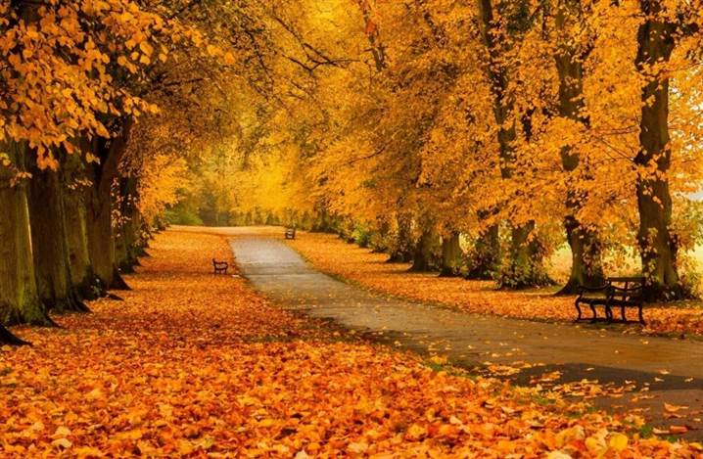

Тәрбиеші: Найманова Г.Х
Саз жетекшісі: Шарипова А.Т

Атырау қаласы
2023-2024 жыл

Музыка ойнап, әсем безендірілген залға балалар келіп кіреді.
Мақсаты. Күз айларының халыққа молшылық әкелетінін қуаныш сыйлайтынын жеткізу. Күз мезгілінің ерекшеліктерін ұғындыру. Күз өнімдерімен таныстыру, олардың ағзаға пайдасын түсіндіру. Табиғатты сүюуге тәрбиелеу. Көріністі сахналай отырып өнерге қызығушылықтарын дамыту,сөздік қорларын молайту.

Жүргізуші: Келді міне алтын күз,
Сары шашты жарқын жүз.
Мол өнімді ісімен,
Таңдандырып халқын күз.
Армысыздар, ағайын, Сәлеметсіздер ме, қадірлі қонақтар! Бүгінгі «Тұлпар» ересек тобының дайындаған «Қош келдің, Алтын күз» атты ертеңгілігіне қош келдіңіздер! Сіздерге әрқашан осы күз мезгіліндегідей молшылық тілейміз! Ал балалар, берекелі де ырысты алтын күз мерекемізді бастаймыз.
Ән: «Күн суытты далада»
Жүргізуші:Балалар, мен сендерге жұмбақ жасырайын, ал сендер оны шешіп көріңдер :
Бұлттар төгіп, жерге шөгіп,
Дымқыл тұман басады.
Шөп сарғайып, өңі тайып,
Дала сұры қашады.
Бой жаза алмай,
Ойнай алмай,
Денең мұздап тоңады.
Бөбектерім айтыңдаршы
Бұл қай кезде болады?
Балалар: Күз мезгілі
Жүргізуші: Дұрыс, күз мезгілі. Ал, күзде табиғатта қандай өзгерістер болады екен? (жауаптар)
Жүргізуші: Балалар, қанекей таңдайықшы бізге қонақ келе жатқан сияқты.
Күз ханшайымы:
Сәлем менің достарым,
Өмірге көп қосқаным.
Күз сыйлығын алыңдар,
Сыйлығыма қаныңдар.
Молшылыққы кенеліп,
Шаттық әнге салыңдар.

Жүргізуші:Күз ханшайымы мерекемізге қош келдіңіз. Бүгінгі мерекеміздің қонағы бол, балалардың өнерін тамашалаңыз. Келесі кезекте балалардың тақпақтары.

Балалардың тақпақтары
Айзере: Көк майсалы көрікті,
Алқаптағы көп егін.
Бұл күндері киіпті
Сары жібек көйлегін.
Арыстан: Күз келгенде тамаша,
Ән саламыз жараса.
Жеміс -жидек піскенде,
Жейміз оны таласа.
Айша: Сарғайды тоғай
Сап-сары маңай
Соңғы әнін айтып
Құс кетті қайтып
Ханзада: Көбейді құт береке
Астық толы қамбамыз
Құтты болсын мереке,
Алтын күзді тойлаймыз.
Айболат: Келді міне күз
Айнала сары түс
Керемет, тамаша
Қандай әсем күз
Айлин: Қарашы күз келді, күз келді.
Жапырақ жауыпты іздерді
Құс біткен керуен түзеді
Қара бұлт қабағын түйеді
Алпарслан: Жапырақ ұшты
Суықта түсті
Сонда да бізге
Қызық көп күзде.
Күз ханшайымы: Балалар менің арманым бар. Сендер қалай ойлайсыңдар, мен арманымды айтсам орындайсыз ба?
Жүргізуші: Айтыңыз. Балалар тыңдайық. Күздің қандай арманы бар екен?
Күз: Мен көптеген мерекелерде болдым. Өлең, ән, тақпақтар тыңдадым. Ал мен енді ертегі көргім кеп тұрғаны. Маған ертегі көрсетесіздер ме?
Жүргізуші: Балалар біз қандай ертегілерді білеміз, есімізге түсірейікші.
Балалар: «Қызыл телпек»,«Мақта қыз бен мысық»,«Аю мен маша», «Қасқыр жеті лақ», «бауырсақ», «Шалқан»
Жүргізуші: Олай болса балалар Күз ханшайымына арналған Шалқан ертегісің тамашалайық.
«Шалқан» ертегісін сахналау. (Кейіпкерлерді таныстыру)
Жүргізуші:Жарайсыңдар балалар! Өте жақсы. Келесі кезекте балалардың әндері

Ән: «Сары алтын, күз келді»

Жүргізуші: -Балалар, Күз Ханшайымы өзімен бірге ойындар ала келіпті.
Соның бірі «Күзгі өнім» деп аталады. Айтыңдаршы балалар, күзгі өнімді қалай түсінеміз?
-Күзгі өнім дегеніміз- күзде піскен жемістер, көкөністер, бидай.
-Дұрыс айтасыңдар балалар. Өнім дегеніміз-адам еңбегінің нәтижесі екен. Өнімдердің барлығы адам ағзасына қажетті дәрумендерге өте бай.
Ендеше, ойынымызды бастайық.

Ойын: «Бау-бақша өнімдері»
Шарты: Балалар бау-бақшадан өсіп тұрған өнімдерді алып ,әуеннің ырғағымен моншақ болып шашыра жүгіреді. Балалар айнала жүргенде, басшы өнімдердің орның ауыстырып қояды, әуен тоқтаған кезде, балалар өз орындарын табуға тырысады.
Жүргізуші: Өте тамаша. Келесе кезекте ұлдар балдардың әдемі билерің тамашалаңыздар.
Би: «Бұлттар» (ұлдар биі)

Жүргізуші: Тіл- қай елде болса да қастерлі, құдіретті. Ол достықтың кілті, ынтымақтастықтың бастауы, ырыс – берекенің алды, ұлттың әрі жаны, әрі ары. Тіл-әрбір ұлттың мақтанышы, жан дүниесінің айнасы. Ол- ең ұлы
«Өзге тілдің бәрін біл-өз тіліңді құрметте!»деген мақал бар. Келесі кезекте балалардың тақпақтары қазақ, орыс ағылшын тілдерінде.
Тақпақтар:
Маржан: Алтын, сары, қызыл, көк,
Алуан – алуан жапырақ.
Күзгі бақта күлімдеп,
Көз тартады атырап.
Милана: Берекесін сыйлауға ,
Өлкемізге күз келді.
Жемістерін жинауға,
Шақырады біздерді.
Мариям: Күздің қазан айында,
Алма алмұрт піседі.
Жапырақтар сарғайып,
Сыбдыр-сыбдыр етеді.
Кави: Листик клена на дорожку
Потихоньку упадет
Это осень золотая
По дорожке к нам идет
Едіге: Down, down
Yellow and brown
The leaves are falling
Over the town.
Рамина: Spring is green
Summer is bright
Autumn is yellow
Winter is white
Адель: Autumn leaves upon the ground,
Yellow, brown and red,
Winter’s getting closer,
The tress are going to bed
Регина: Leaves are falling,
Leaves are falling,
One fell on my head!
Leaves are falling,
Leaves are falling,
Yellow, orange and red!
Жүргізуші: Жарайсыңдар, балалар өте жақсы сендер үш тілде де сөйлеп біледі екенсіңдер.
Би: «Тиіндер»
Алтын күз: Қандай керемет шеттеріңнен өнерлі екенсіңдер. Мен бұл мерекеге құры қол келген жоқпым, өзіммен бірге себетке толы күзгі байлығымды ала келдім. Ендеше бұл сыйымды апайларына табыстап кетейін. Мені басқа балалар тосып отыр, Сау болыңдар балалар!
Жүргізуші: Сау болыңыз!

Ән: «Кап, кап тук, тук!»
Жүргізуші: Осымен «Тұлпар» тобының «Алтын күз» атты ертеңгіліміз аяқталды. Күзге айтарымыз берер сыйы жылдан жылға көбейе берсін.Елімізде тыныштық, береке болсын!
Балаларды мадақтау

Шалқан ертегісі

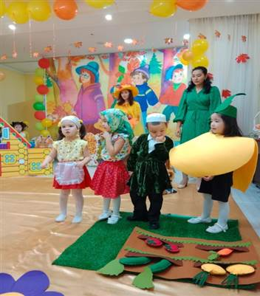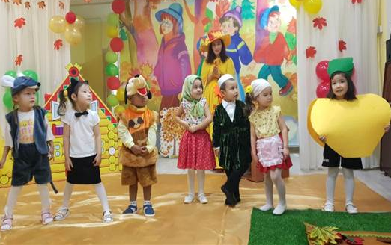

Балалардың тақпақтары

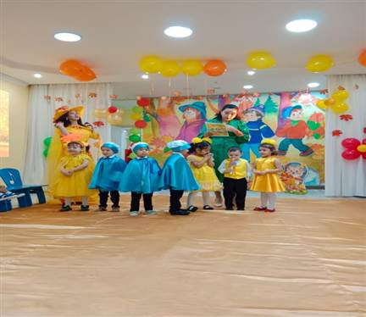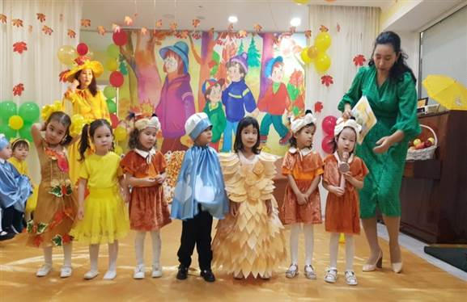

Би: «Бұлттар»

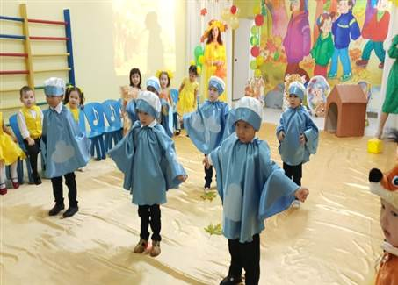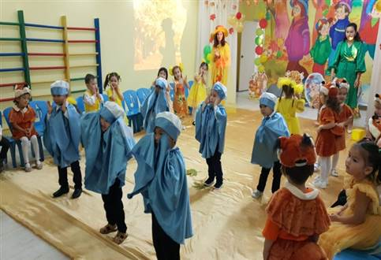

Алтын, сары, қызыл, көк,
Алуан – алуан жапырақ
Күзгі бақта күлімдеп,
Көз тартады атырап.

Би: «Тиіндер»

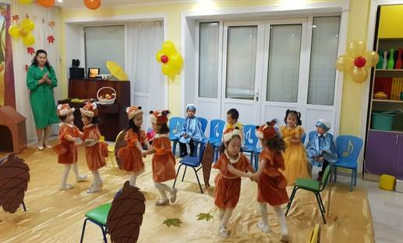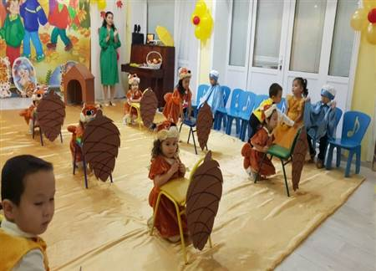

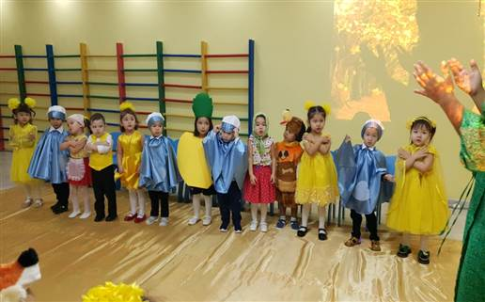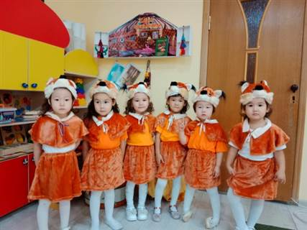

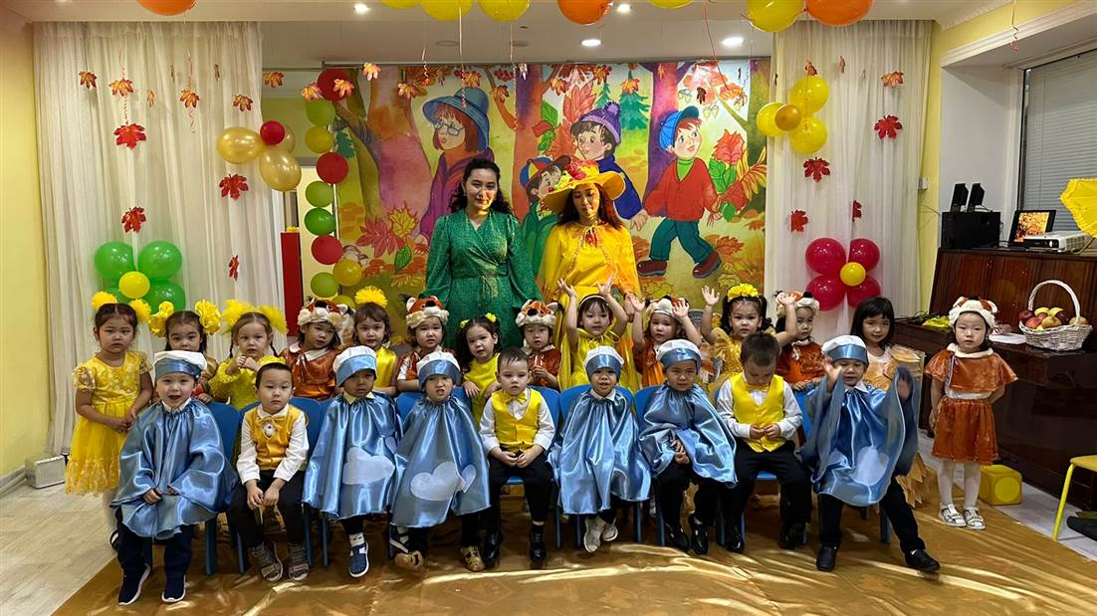

Берекесін сыйлауға ,
Өлкемізге күз келді.
Жемістерін жинауға,
Шақырады біздерді.

